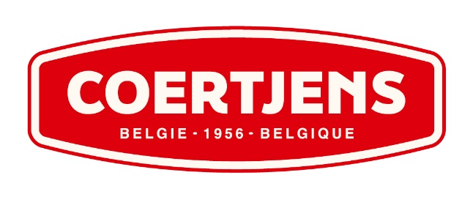

Theo Coertjens International, gevestigd te Brecht is een middelgrote producent van

conserven (stoofvlees, ragouts, worsten, sauzen en aanverwante producten)

met een sterke positie op de horeca-markt.

Om ons team te versterken zoeken wij een:

**Chauffeur CE**

Uw taak:

* Leveren van goederen naar klanten België/Nederland/Frankrijk
* Laden en lossen van paletten
* Onderhouden van vrachtwagen

Uw profiel:

* Rijbewijs CE
* Code 95 pluspunt (opleiding mogelijk)
* Ervaring in gelijkwaardige functie
* Flexibel, klantgericht en zelfstandig
* U beheerst vlot de Nederlandse taal

Wij Bieden:

* Familiale sfeer in een groeiend bedrijf
* Vast en competitief loon evenredig met kennis en ervaring
* 38u per week flexibel in te plannen

|  |
| --- |
| Interesse?  Stuur dan uw CV naar plantmanager@coertjens.be |
| THEO COERTJENS INTERNATIONAL  Klein Veerle 101 – 2960 Brecht – Tel. 03 313 07 00 |
|  |